Compte-rendu portfolio

MOURANCHON Mattéo

BTS SIO 1 P2

Lycée Dominique Villars

03/09/2025

**1-Introduction :**

A ce TP, j’ai créé un site portfolio qui va servir à long terme pendant 2 ans. Ce site portfolio va me servir à me montrer aux entreprises, qui je suis et mon parcours fait. Cela est beau mais le faire va être très compliqué.

**2-Conception :**

Pour commencer, 2 choses requises. 1 dossier index.html qui va être le squelette pour le site, un CV en format PDF et une photo pour l’accueil. Avec l’aide des sites :

* Deepeek, Grok et chat GPT pour avoir un bon squelette index.html pour le site et fonctionnel.

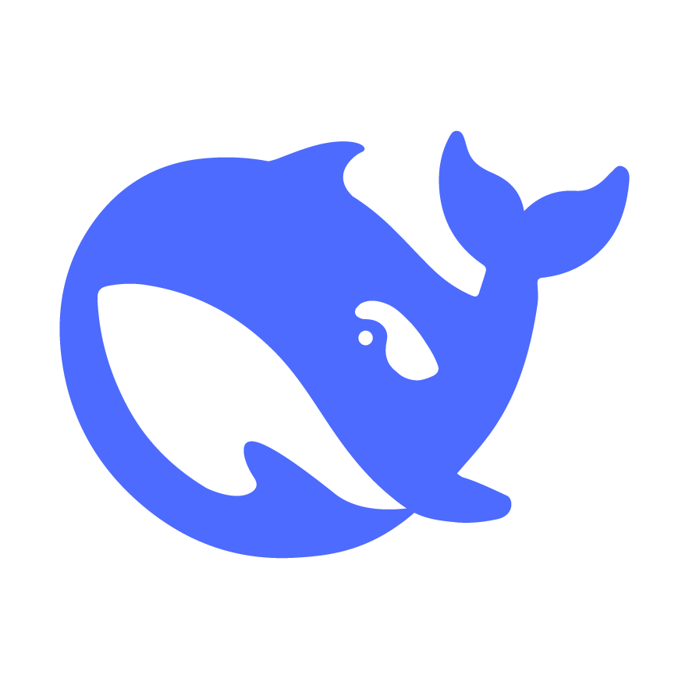

* CVdesignr pour créer un CV et le télécharger en format PDF.



* GitHub pour pouvoir entreposer les fichiers pour le site et documents pour à l’avenir les télécharger à partir du site et Netlify pour créer le domaine de mon site en ligne.



**3-Réalisation :**

Maintenant que on a tout ce dont on a besoin, on va commencer par étapes.

1. Créer le CV.

Le CV est une partie importante pour non seulement se présenter mais aussi pour donner de l’inspiration à l’IA pour créer l’interface du site et non un très basique.

On ouvre le site CVdesignr, on fait « créer un CV » et entrer toute les infos personnelles (numéro, ville/village, nom/prénom, etc…), votre parcours (école/lycée, filière, etc…).

Une fois le CV rempli avec toute les information ssouhaitées, cliquer sur « Télécharger mon PDF » et votre CV PDF est téléchargé .

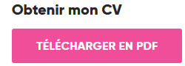

1. Obtenir le squelette index.html.

Ceci est le plus gros boulot qu’ on va donner à chatGPT, Grok ou Deepeek de votre choix. Insérer votre CV et demander à la l’IA de faire un index.html, en voici un exemple de demande

« Je joins mon CV ici ; utilisez-le comme référence complète. J'ai une photo enregistrée localement et un fichier CV dans mon dossier, et je vous demande de créer pour moi un site web de portfolio personnel de haute qualité et remarquable, utilisant HTML, CSS, JavaScript et Bootstrap 5. Le site doit être entièrement autonome dans un seul fichier HTML (avec tous les CSS et JS intégrés) et inclure des sections essentielles telles que Accueil, À propos de moi, Compétences (présentées visuellement), Projets (avec images et fenêtres contextuelles pour plus de détails), Expérience, Contact, des liens vers les réseaux sociaux et un bouton de téléchargement de CV qui déclenche un téléchargement immédiat sans être bloqué par le navigateur. Utilisez des images de substitution de haute qualité provenant d'Unsplash pour les projets, assurez-vous que tout est bien formulé dans un français correct et que le design général soit professionnel, soigné et visuellement attrayant pour me démarquer. »

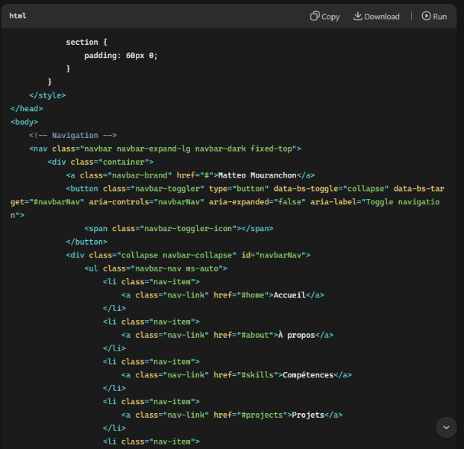Là l’IA va commencer à faire le plus gros boulot qui est de créer le code pour un site web.

Image d’illustration du code généré par l’IA.

Quand l’IA aura fini, télécharger le fichier index.html et on va aller sur GitHub pour héberger le tout, aller sur le plus et «  », puis «   » pour crée le dépôt. Ce dépôt va servir pour entreposer tout code et document pour le site. Si des modifications doivent être faites ou ajoutées des documents ou autre, tout se fait dedans. Une fois créé on va sur le site netlify qui va servir à héberger et déployer automatiquement notre site web. Connectez-vous et récupérer votre projet via «  », puis

«  » et pour finir «  » pour importer notre dépôt via GitHub. Pour savoir que cela fonctionne, ouvrer le lien URL vert et si cela marche, bravo vous avez fini ! ou non…recommencer le code index.

**4-retour d’expérience :**

Cela a été un cauchemar pour que portfolio fonctionne sur netlify, j’ai galéré pendant 5 heures pour avoir un fichier index.html fonctionnel sur netlify mais ce mal se paye bien pour l’avoir au bon long terme. Mais sinon, la conception du CV n’a pas été du tout un problème et bien plus rapide.

**5-Conclusion :**

Vaut mieux avoir de la patience pour le créer mais le résultat est super car au moins ce site permet de bien me présenter et avoir un site fonctionnel à long terme.